ΚΕΦΑΛΑΙΟ

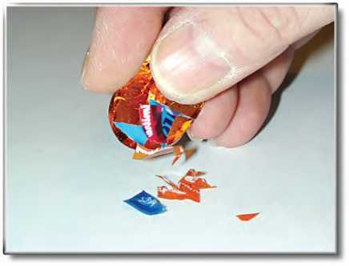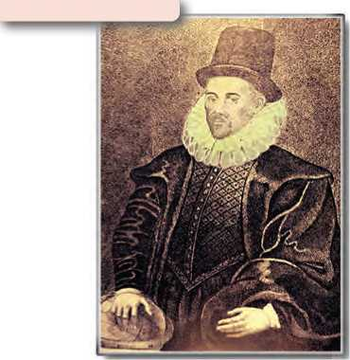

**Εικόνα 1.1**

Τα μικρά χαρτάκια έλκονται από το κεχριμπάρι που προηγουμένως το έχουμε τρίψει με ένα κομμάτι μάλλινου υφάσματος.

**Φυσική και Ιστορία**

**Εικόνα 1.2**

**Γουίλιαμ Γκίλμπερτ (1540-1643)**

Ήταν γιατρός της βασίλισσας της Αγγλίας Ελισάβετ και υπήρξε πρωτοπόρος στις έρευνες για τον μαγνητισμό και τον ηλεκτρισμό. Ήταν ο πρώτος που χρησιμοποίησε τους όρους «ηλεκτρική έλξη», «ηλεκτρική δύναμη», «ηλεκτρικός πόλος», γι’ αυτό και από πολ­λούς θεωρείται ο πατέρας του ηλεκτρισμού.

ΗΛΕΚΤΡΙΚΗ ΔΥΝΑΜΗ ΚΑΙ ΦΟΡΤΙΟ

ΑΠΟ ΤΟ ΚΕΧΡΙΜΠΑΡΙ ΣΤΟΝ ΗΛΕΚΤΡΟΝΙΚΟ ΥΠΟΛΟΓΙΣΤΗ

Ο ηλεκτρισμός ήταν γνωστός από την αρχαιότητα. Ο Θαλής ο Μιλήσιος, σπουδαίος φυσικός φιλόσοφος και μαθηματικός που έζησε στην Ιωνία της Μικράς Ασίας τον 6ο αιώνα π.Χ., παρατήρη­σε ότι το **ήλεκτρο** (κεχριμπάρι) αποκτούσε την ιδιότητα να έλκει από απόσταση ελαφρά αντικείμενα, όπως ξερά φύλλα, στάχυα, πούπουλα και κλωστές, όταν το έτριβε με μάλλινο ύφασμα (εικόνα 1.1). Τα φαινόμενα αυτά ονομάστηκαν «ηλεκτρικά» από το όνομα του ήλεκτρου. Ο Θαλής περιέγραψε για πρώτη φορά στην ιστορία τις ηλεκτρικές αλληλεπιδράσεις.

Τον 16ο αιώνα ο Γουίλιαμ Γκίλμπερτ (William Gilbert), φυσικός και γιατρός που έζησε στην Αγγλία (εικόνα 1.2), άρχισε να μελετά συστηματικά τα ηλεκτρικά φαινόμενα. Με τον Γκίλμπερτ αρχίζει ουσιαστικά η ιστορία του ηλεκτρισμού. Μια ιστορία που συνδέεται άμεσα με μερικά από τα πιο μεγαλειώδη τεχνολογικά επιτεύγματα του σύγχρονου πολιτισμού.

1.1 Γνωριμία με την ηλεκτρική δύναμη

*Έχεις παρατηρήσει ότι πολλές φορές οι τρίχες έλκονται από τη χτένα καθώς χτενίζεις τα στεγνά μαλλιά σου;*

Τρίψε δυνατά έναν πλαστικό χάρακα ανάμεσα στα φύλλα του βιβλίου σου. Στη συνέχεια πλησίασέ τον σε μικρά χαρτάκια. Θα παρατηρήσεις ότι ο χάρακας τον οποίο έτριψες έλκει τα χαρτάκια, δηλαδή ασκεί δύναμη σ’ αυτά.

Σώματα, όπως ο πλαστικός χάρακας ή το ήλεκτρο, που αποκτούν την ιδιότητα να ασκούν δύναμη σε ελαφρά αντικείμενα, όταν τα τρίψουμε με κάποιο άλλο σώμα, λέμε ότι είναι **ηλεκτρισμένα.** Η δύναμη που ασκείται μεταξύ των ηλεκτρισμένων σωμάτων ονομά­ζεται **ηλεκτρική**.

*Πώς μπορούμε να διαπιστώσουμε αν ένα σώμα είναι ηλεκτρισμέ­νο;*

Για να ελέγξουμε αν ένα σώμα είναι ηλεκτρισμένο, χρησιμοποι­ούμε το **ηλεκτρικό εκκρεμές.** Μπορείς εύκολα να κατασκευάσεις ένα ηλεκτρικό εκκρεμές. Κρέμασε ένα ελαφρύ αντικείμενο (μικρό μπαλάκι από φελιζόλ ή χαρτί) σε μια κλωστή. Πλησίασε το σώμα που θέλεις να ελέγξεις αν είναι ηλεκτρισμένο στο μπαλάκι του εκ-